Съдържание

1. Същност на проекта
2. Структура
3. Екранни снимки на приложението
4. Програмен код
5. Линк към страницата
6. Същност на проекта

Приложението „ОНЛАЙ ЗАПИСВАНЕ НА ДЕН ЗА КОНСУЛТАЦИЯ ПРИ СПЕЦИАЛИСТ - ОЗК“ е разработено с цел улесняването на процеса за консултация с специалисти.

2.Структура

Приложението се състои от шест отделни страници, които допринасят до улесняването на потребителския интерфейс.

Страниците са начален екран, регистрация, потребителски панел, информация за консултациите, „логоут“ и style.css за стилизиране на приложението.

3.Екранни снимки на приложението

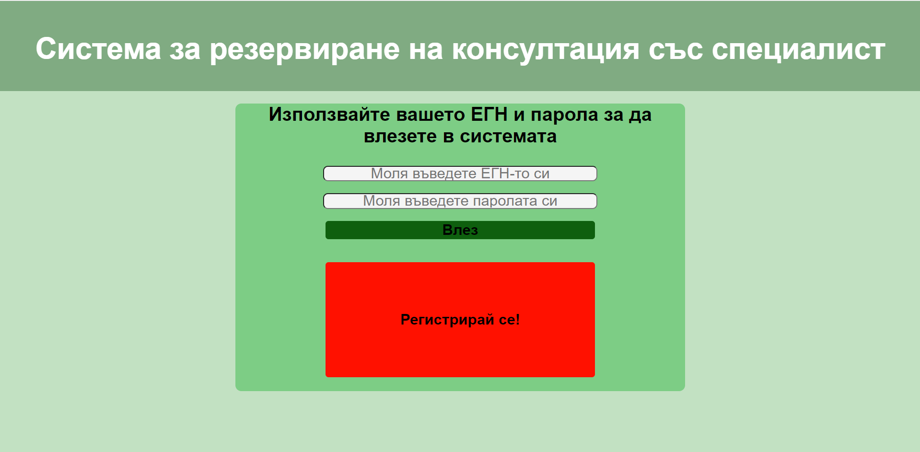

Фигура .Страница "Начален екран"

Тази страница(фиг. 1.) се появява на всеки потребител който желае да използва приложението. Страницата предоставя възможност за влизане в потребителския панел, ако потребителят вече се е регистрирал. В противен случай е нужно регистрация, която се осъществява чрез бутона „Регистрирай се“.

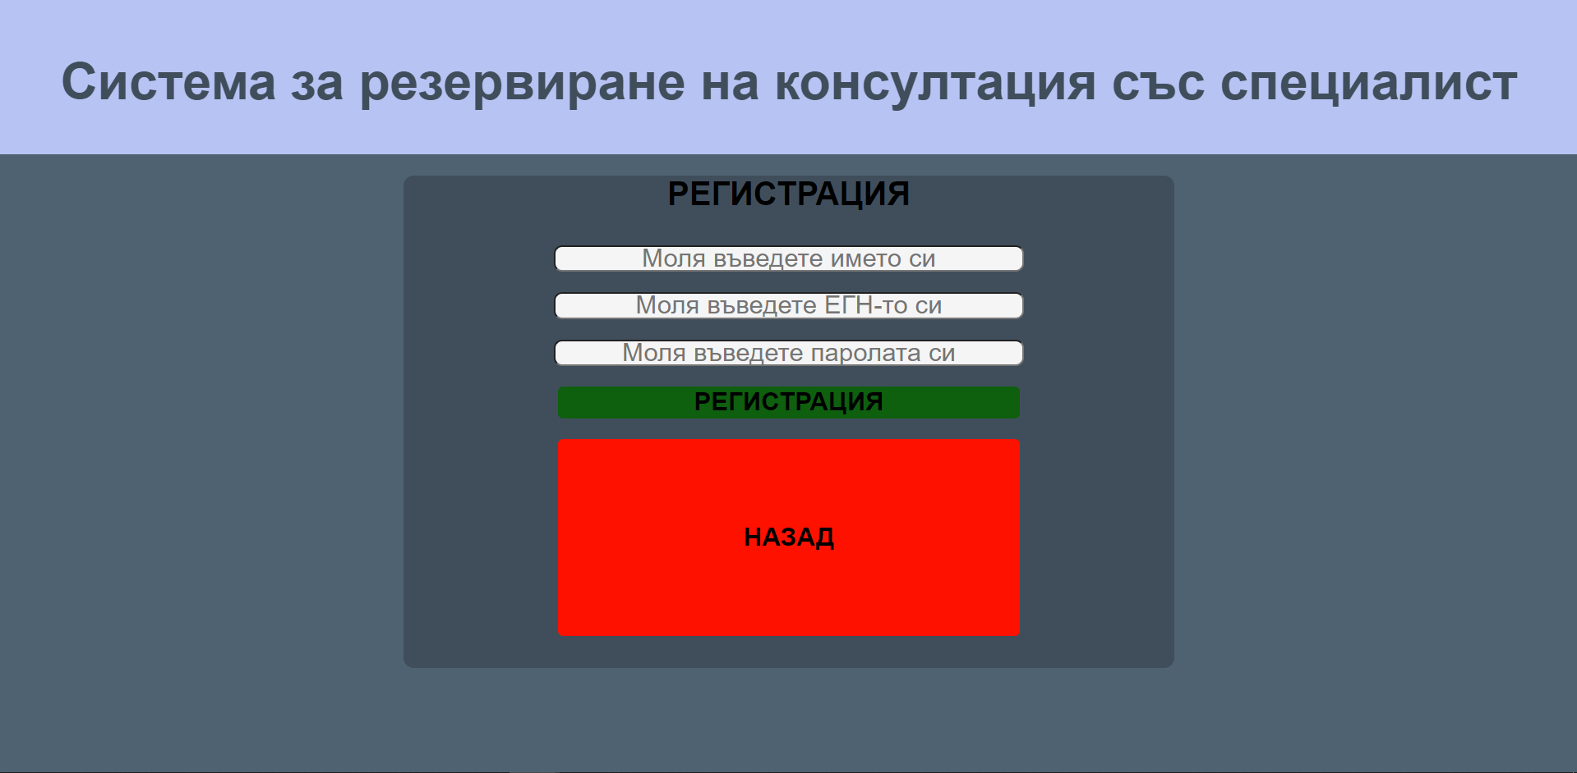

Фигура . Екран за регистрация

В този екран (фиг. 2.) всеки желаещ да използва приложението е възможно да се регистрира. След успешна регистрация всички въведени данни за потребителя се запазват в базата данни (MQSQL) и се редиректва към началния екран.

След успешно влизане в системата потребителят се среща с потребителския панел.

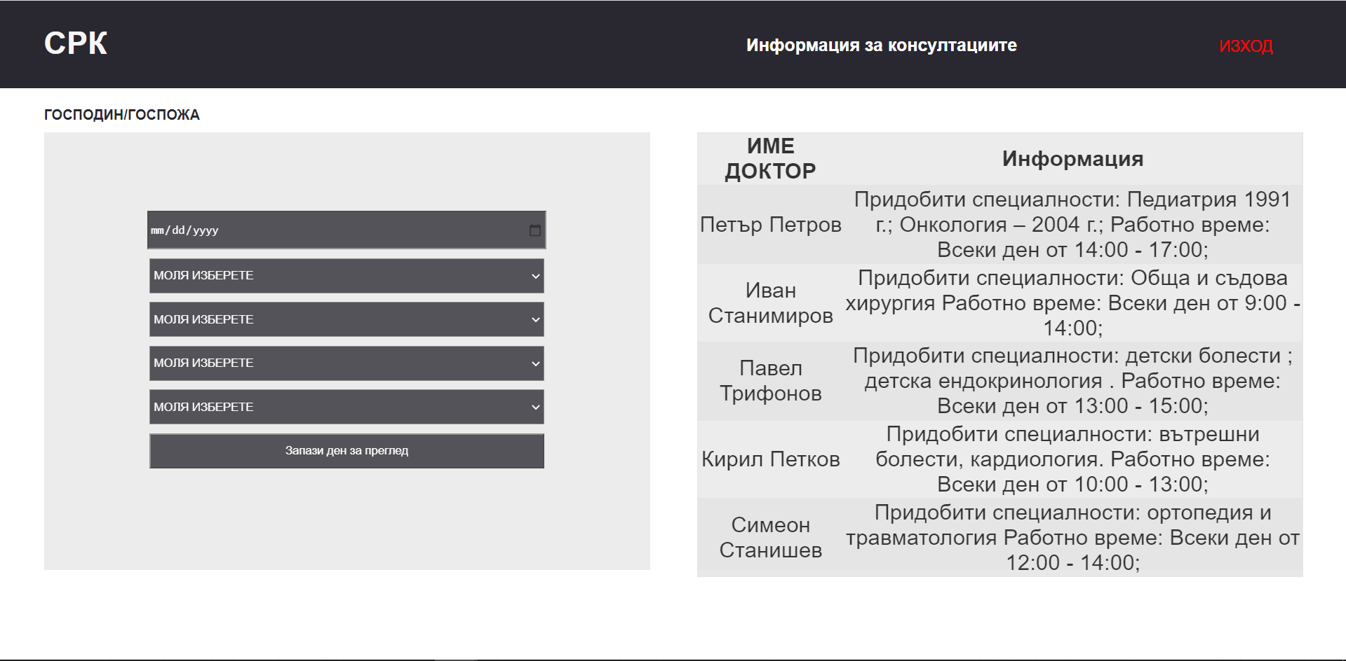

Фигура . Потребителски панел

От този панел (фиг. 3.)потребителят лесно може да си резервира консултация с избран от него специалист на удобно за него дата, град, болница, клиника с желания специалист.

Екрана предоставя възможност да се видят работните дни и часове на специалиста, потребителят трябва да се съобрази с графика на специалиста.

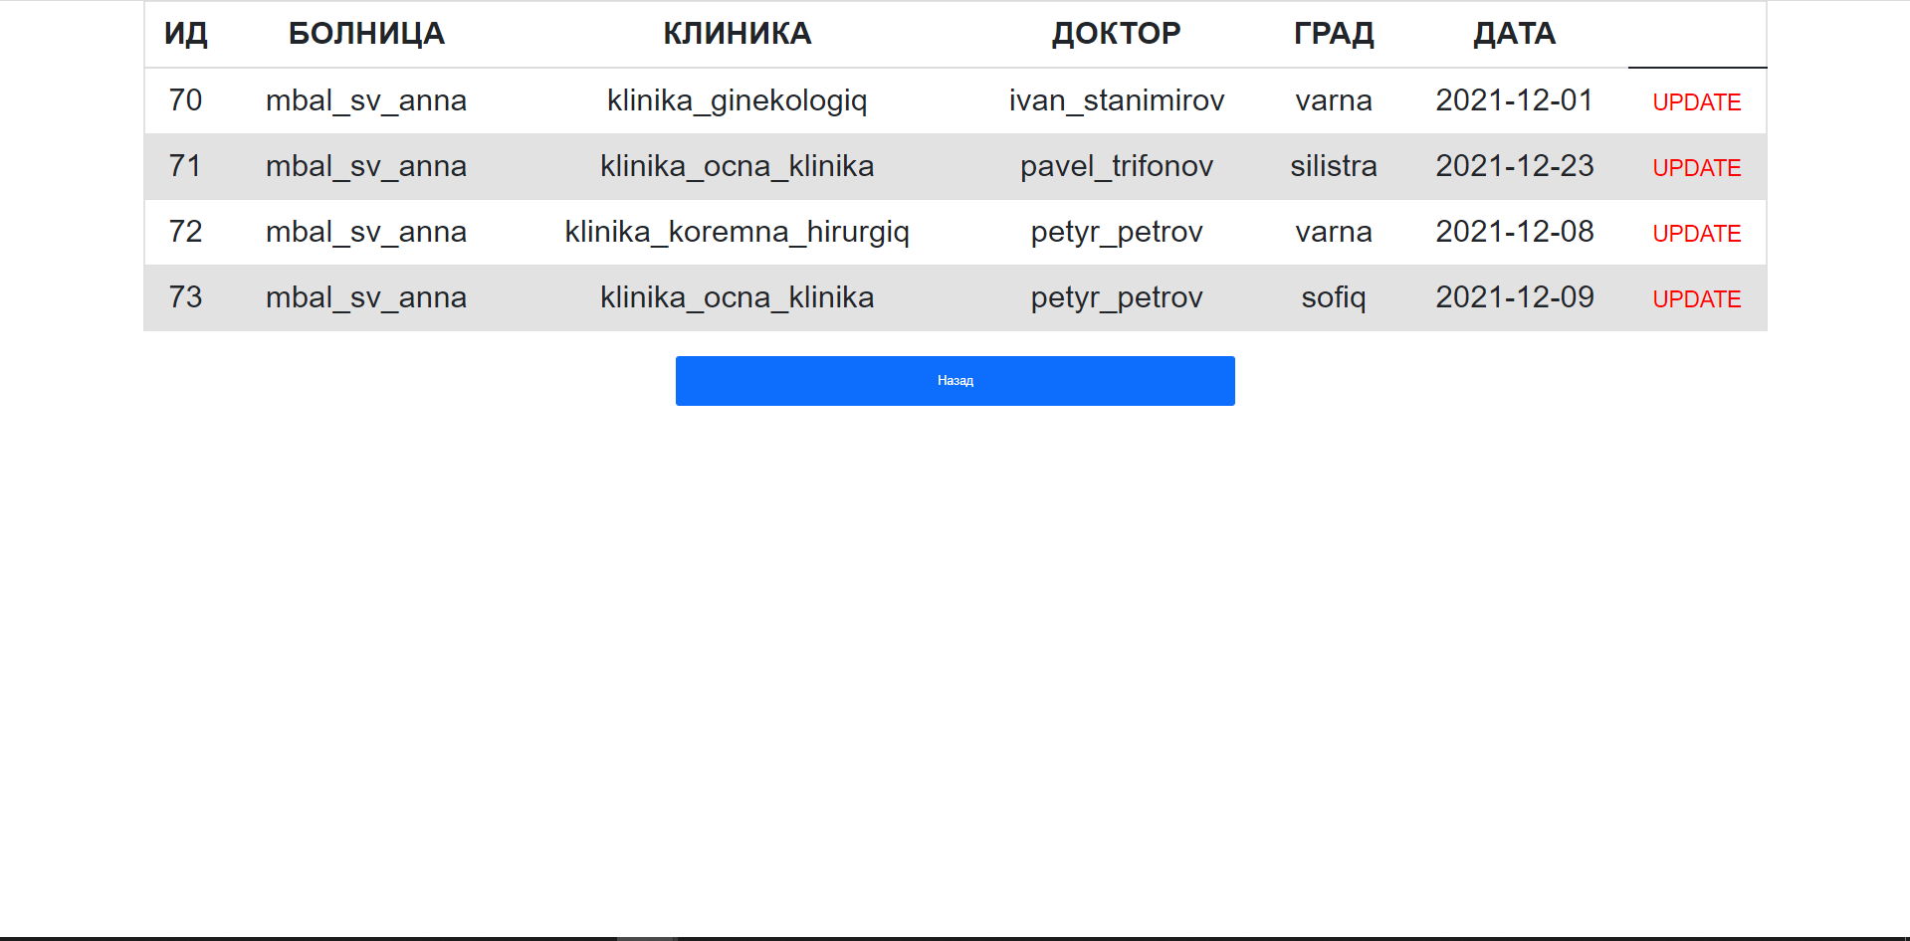

Фигура .Информация за консултациите

Този екран (фиг.4) предоставя възможност за наблюдаване на вече резервираните консултации при всеки специалист.

4.Програмен код

4.1 JQuery – ajax



Фигура .Вмъкване

Картина, която съдържа текст

Описанието е генерирано автоматично

Фигура . Използване на функцията

Функцията проверява при вход и регистрация дали полетата съдържат символи, ако не съдържат

изкарва съобщение със надпис „Моля въведете стойност на полетата“ (фиг. 7.).

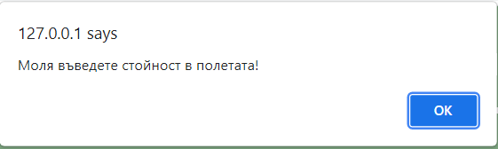

Фигура .

4.2 Връзка с база от данни

Картина, която съдържа текст

Описанието е генерирано автоматично

Фигура .връзка

Картина, която съдържа текст

Описанието е генерирано автоматично

Фигура

Формуляр за регистрация в системата(фиг. 9).

Картина, която съдържа текст

Описанието е генерирано автоматично

Фигура .Проверка

Проверка на зададените данни за регистрация и прехвърлянето им към базата данни.

При прехвърлянето на информацията паролата се осолява и криптира с хеширащ алгоритъм md5.

Картина, която съдържа текст, екранна снимка, закрито, черен

Описанието е генерирано автоматично

Фигура .Формуляр за логин

Картина, която съдържа текст

Описанието е генерирано автоматично

Фигура .Проверка на данните

Проверка на данните чрез извличането им от базата данни(фиг 12).

Картина, която съдържа текст

Описанието е генерирано автоматично

Фигура

Прехвърлянето на информацията за консултациите към базата от данни.

Картина, която съдържа текст

Описанието е генерирано автоматично

Фигура

Извличане на информацията за консултациите (Фиг. 14) от базата данни и изобразяването му в табличен вид.

При избора на цветове за страниците е използвано <https://coolors.co/> .

Линк към сайта <http://konsultaciq.rf.gd/> .